**Introducción:**

El tercer proyecto o proyecto final, se da una implementación de herramientas utilizadas en el primero tal como lo es la interfaz grafica por medio de Tkinter, esto con el fin de llegar a crear un programa amigable con el usuario para una correcta experiencia en el resultado final del proyecto, por otro lado, una implementación directa con todo lo realizado en el segundo proyecto en el cual planteó el desafío de modificar un carro a control remoto de doble motor (Tracción y Dirección). El proyecto final consiste en cómo se mencionó ya, desarrollar un programa en Python que posea conexión inalámbrica con el carro modificado en el segundo proyecto, el cual recibió mejoras quitándole la placa de transmisión de señal a su respectivo control, reemplazándola por un Arduino con atmega 328, en este caso se utilizó el conocido Arduino UNO, con esto se cambió toda la circuitería original, con el fin de modernizar el vehículo e integrándole luces leds para simular las luces que normalmente traería un automóvil real.

En este proyecto se hizo una investigación para poder concretar una comunicación de circuitos - Arduino (segundo proyecto), Arduino – con su respectivo código para la correcta implementación de los circuitos desarrollados (segundo proyecto), y Arduino – Python, para lo cual fue necesario la construcción correcta de un programa que tuviera interfaz gráfica y a su vez una conexión de tipo inalámbrica con el carro, esto fue a base bluetooth, necesario para el desarrollo de nuestro propio “control remoto”. Fue necesario de un circuito para la adjunción de modulo bluetooth HC-06 al Arduino UNO, con esto evaluar que todos los componentes ya instalados no se afectaran por un tema de tensión o de corriente insuficiente y además un evalúo del espacio disponible tanto físico como a nivel de pines de la placa de Arduino que se poseía.

Con base en lo anterior, planteado el software a implementar con lo ya desarrollado en código del Arduino por medio de su IDLE, para suministrarle instrucciones al carro, gracias a esta herramienta los motores reciben señales, fue adjuntado lo desarrollado en Python para tener control de estas señales.

**Conclusiones**

* Con la ayuda del Arduino y un par de componentes adicionales, se pueden llegar a crear diversos e interesantes proyectos con facilidad.
* Este tipo de proyectos agilizan la parte de hardware y software, así como su conjunción, fundamental en la Ingeniería en Computadores.
* La implementación de código al Arduino, así como el de Python se torna muy lógica, o, en otras palabras, utiliza un lenguaje de muy alto nivel.
* Este tipo de proyectos fomentan la implementación en conjunto de software y hardware en su mayor expresión.
* En un proyecto de esta índole se necesita de conocimientos tanto en materia física como una lógica de programación para llegar a un optimo resultado.

**Recomendaciones**

* Realizar las pruebas con el módulo Bluetooth, para asegurarse del correcto funcionamiento de los motores.
* Realizar pruebas con otro tipo de modulo si se presentaran fallas en la conexón.
* Utilizar un puente H L298N, en lugar del 293N, su conexión es más sencilla y eficiente.
* Utilizar un carro con una carrocería grande, para que a la hora de acomodar los microcomponentes, no falte espacio para así ganar una mejor estética y ese plus de elegancia en el montaje.
* Utilizar baterías doble A en serie, para generar mayor corriente para alimentar los motores y componentes sin problemas.
* Utilización de una placa de Arduino mas grande tipo Arduino Mega o la utilización de una placa preperforada.

**Plan de Pruebas**

* Se realizan las conexiones básicas para el movimiento de motores, con un circuito de corriente directa para asegurarnos del funcionamiento de los motores.
* Se realiza de funcionamiento con nuevas funciones en código Arduino.
* Se conecta el modulo HC-06 al Arduino Respectivamente, se implementa un código de prueba en el Arduino, con el que se comprueba el funcionamiento adecuado de la conexión
* Se realiza un programa en Python para realizar pruebas de conexión.
* Se hacen diversas pruebas con el modulo implementado, debido a diversos errores.
* Se monta la carrocería y se hacen corridas de pruebas (presenta error, debido al modulo).

**Resultados**

Finalmente, si todos los circuitos se hicieron de manera correcta, además si se implementó un código adecuado para el funcionamiento del carro y se creo una correcta conexión Arduino – modulo HC-06 – Código Python, como resultado deberíamos obtener un vehículo autónomo (alimentado solo por las baterías), que tenga la capacidad de encender luces y moverse a través de señales enviadas desde el móvil con una app previamente descargada y/o con una interfaz grafica a base de Tkinter, amigable con el usuario.

Gracias a una extensa investigación, implementación y interacción entre el hardware y el software utilizado, logramos obtener un buen resultado, sin embargo, no esperado ya que el módulo implementado presenta fallas. Nuestro vehículo se mueve y enciende las luces, como se supone que debe hacerlo, en la interfaz se pueden enviar las señales lógicas y por medio de los leds Rx y Tx del Arduino comprobamos que si son transmitidas y si existe una conexión, más no la óptima para un funcionamiento al 100% .

**Diagrama de Conexiones**

**Arduino-Puente H-Motores-Fuente de energía**

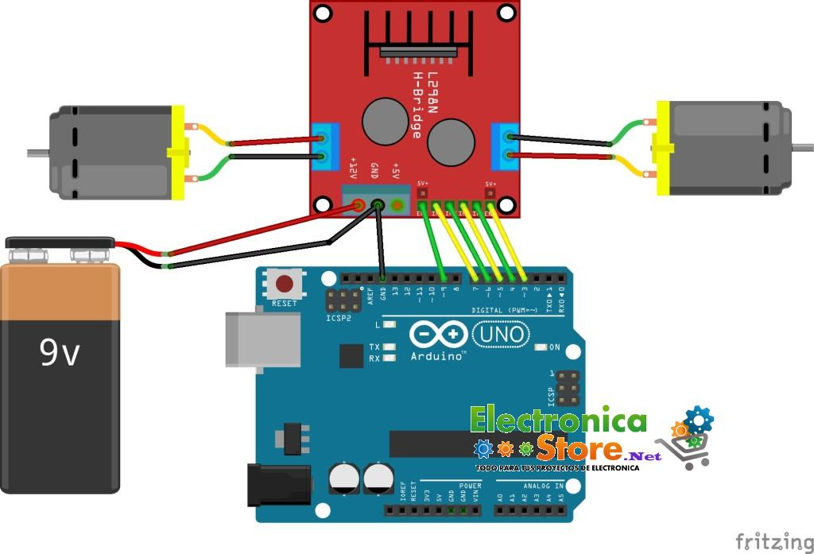

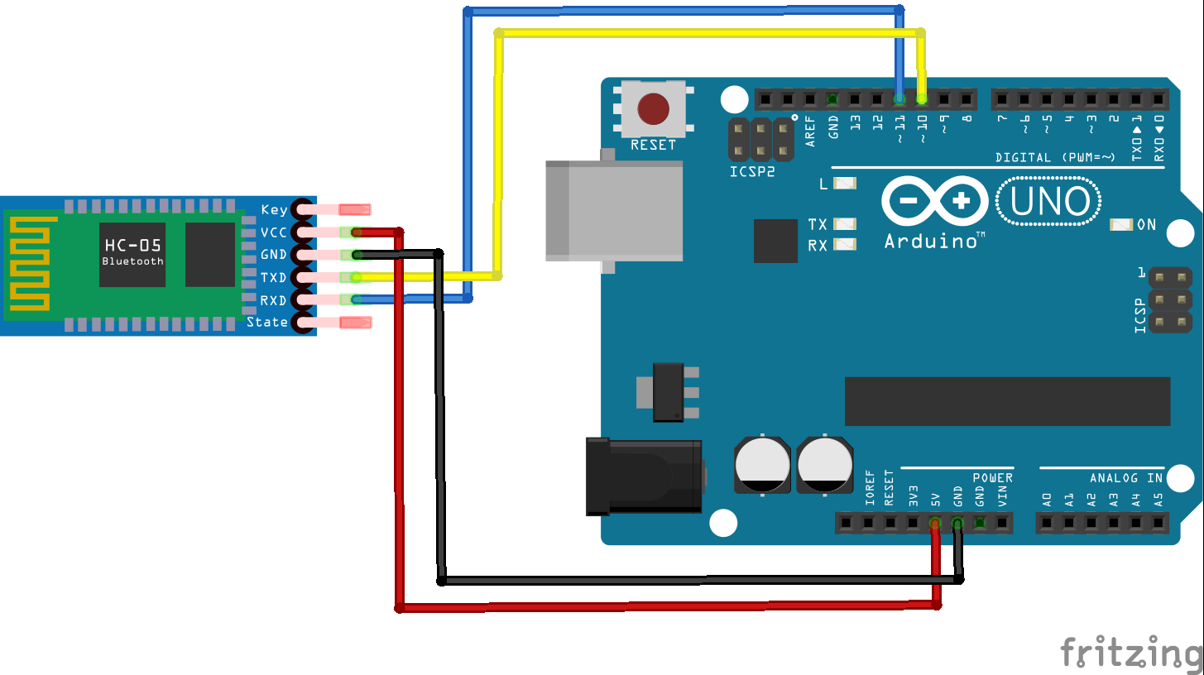

Fuentes consultadas

<https://electronilab.co/tutoriales/tutorial-de-uso-driver-dual-l298n-para-motores-dc-y-paso-a-paso-con-arduino/>

<https://leantec.es/blog/33_Como-controlar-2-motores-de-C-C--con-el-L298N.html>

<https://naylampmechatronics.com/blog/11_Tutorial-de-Uso-del-M%C3%B3dulo-L298N.html>

<https://www.prometec.net/coche-arduino-l298n/>

https://forum.arduino.cc/index.php?topic=521334.0